Rapport d’Avancement N°2
Projet Ingénieur N°11 : Réponse d’un robot aux sollicitations
grâce à la détection de personnes

Client : Leila DE RENGERVE (Partnering Robotics)

Encadrants Groupe de Pilotage : Marie-Laure MOULINARD, Thierry DUVAL
Encadrant Technique : Mai NGUYEN (Dept. Informatique), Frédérique MAUSSANG (Dept. Image et Traitement Information)

Responsable Gestion de projet : Duong Nguyen Responsable Documentation : Changyi SONG
Responsable Communication : Ahmed HENTETI Responsable Forum : Yi QIAO
Responsable Planning et Budget : Zadi BROU

Contact : s4-projet-11@mlistes.telecom-bretagne.eu

Bilan et prévision
Bilan de la semaine

- Réception de la caméra de la part de notre client.
- Installation des programmes nécessaire à notre projet (Ubuntu, Visual Studio avec OpenCV)
- Réunion avec les encadrants techniques et le client : Discussion sur la partie technique et les limites du projet (Nombre de personnes dans les scénarios est compris entre 4 et 10 personnes, temps de réponse du programme dépond du scénario)
- Avancement dans la partie formation C++ (la bibliothèque OpenCV) et les algorithmes de détection de personnes (AdaBoost)

Prévision de la semaine prochaine

- Rédaction du Plan de Management
- Avancement dans la lecture d’algorithmes de détection de personne

Avancement des taches
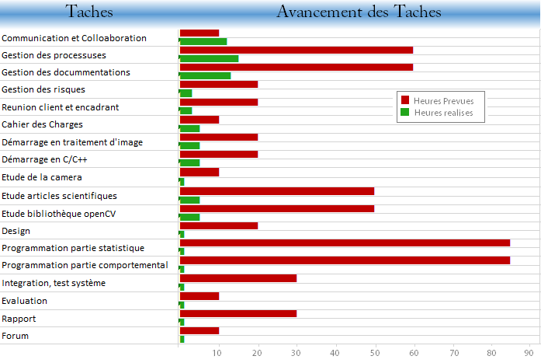
Suivi horaire

Gestion des risques

Libellé du risque | Date  d'identification | Responsable  de l'action | Solutions aux risques | SEMAINES
 |  |  |  | 1 | 2 | 3 | 4
Mauvaise répartition des tâches entre membres | 08/02/16 | Duong | Communication au sein du groupe | 12 | 12
Mauvaise élaboration de la WBS | 08/02/16 | Duong | Communication au sein du groupe | 12 | 12
Difficulté de la langue | 08/02/16 | Tous | Utilisation de la langue l'anglais | 20 | 20
Mauvaise analyse du besoin | 08/02/16 | Tous | Réunion avec le client | 8 | 8
Délais trop long de livraison de la camera | 08/02/16 | Hahmed | Réception de la caméra | 54 | 54
La caméra fonctionne mal | 08/02/16 | Changyi, Yi | En cours de résolution | 18 | 18
Manque de compétence de traitement d'images des membres | 08/02/16 | Tous | En cours de résolution | 96 | 96
Il n'y a pas de lieu pour filmer | 08/02/16 | Changyi, Yi | Utilisation du labo de notre encadrante | 12 | 12
Mauvaise élaboration du scénario | 08/02/16 | Changyi, Yi | En cours de résolution
Mauvais algorithme | 08/02/16 | Tous | 3 | 72 | 72 | 72

Code |  |  | Sévérité globale Sg = P*(Gc+Gd+Gp)*R
Majeur |  |  | 51~
Critique |  |  | 30~50
Mineur |  |  | 10~29
Soldé |  |  | 0~9

Diagramme de Gantt

Annexe 1 : Compte-rendu de la GP2

Processus Lecture croisé des RA | Animateur : Encadrants de pilotage |  | Rédacteur : Ahmed HENTETI
OBJET : Lecture croisé des RA Gantt suivis
PARTICIPANTS : DUONG + HENTETI
Lieu : B03 038 |  | Date : 25-02-2016 |  | Heure : 1h30
DIFFUSION :

N°  Item | ORDRE DU JOUR | Durée(min) | Response. | OK
1 | - Lecture croisé des RA de quatre groupes + commentaire | 45
2 | - Commentaire sur le WBS de quatre groupes | 25
3 | - Commentaire sur le CdC de quatre groupes | 20
4 | - Commentaire sur le suivi horaire et diagramme de Gantt
5
6
7
8

N° d’ac-tions | Actions et décisions à réaliser, définies en réunion |  |  |  | Date  butée | Respons.  participants | OK
1 | Changer l’allure du WBS + changement de quelques termes utilisé (Finition-> Valorisation, Training -> Formation) |  |  |  |  | Duong
2 | Définir pour chaque tache un seul responsable |  |  |  |  | Duong
3 | Changer l’allure du suivi horaire (pas trop de couleurs : confusion avec le code de couleur) |  |  |  |  | Zadi
4 | Ajout dans la gestion des risques une partie concernant la solution proposé |  |  |  |  | Duong
5 | Ajout du titre pour le RA |  |  |  |  | Ahmed
6 | Correction des numérotations dans les fonctions (dans l’annexe du RA) |  |  |  |  | Ahmed
7
8
9
10
PROCHAINE RÉUNION : |  | Date : 02-03-2016 | Heure : 10H30 | Lieu : ND

Annexe 2 : Compte Rendu de la Réunion avec les encadrants et le client

